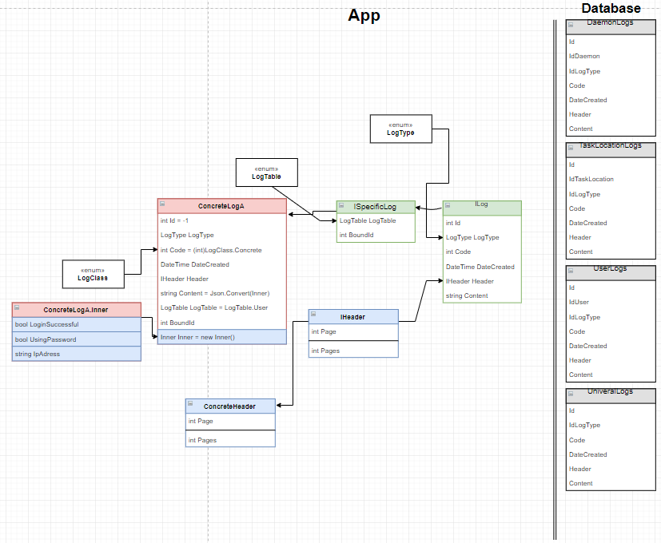

# ILog

LogType určuje závažnost záznamu podle již existujícího enumu(2018-03-24)

Code je využit k parsování jsonu uloženého uvnitř contentu, je nutno si uvědomit že content má limit délky, a proto pokud je obsah příliš velký musí být log rozdělen. To znamená že uvnitř jednoho logu nemusí být platný json a že musí být pomocí hlavičky extrahovány další záznamy (tyto záznamy MUSÍ mít naprosto stejný čas v DateCreated). Každá třída implementující ILog musí využívat staticky unikátní Code, tohoto bude dosaženo tak že bude využit enum LogClass a bude castován do intu.

LogTable označuje k jaké tabulce se specifický log váže

BoundId je id objektu se kterým se tento specifický záznam váže, pokud by LogTable byl user a BoundId 1 tak to znamená že tento záznam se váže s userem který má ID 1. Je nutno zajistit relační integritu

Id v concreto logu je nastaveno na -1 protože pokuď je log odevzdán serveru, tak server sám rozhodne jak ID logu udělí. Pokud by však tento log byl přijat od serveru tak by ID bylo nastaveno na existující hodnotu

String Content implementace v Concrete logu naznačuje na to jak by měla být použita další třída pro snadnější převod do Jsonu.

# Interní zacházení s objekty ILog

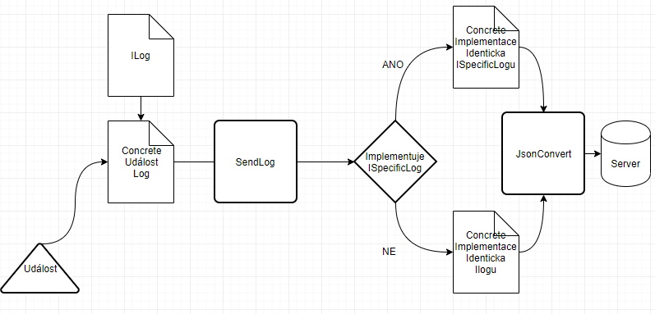

Stane se událost a je podle ní vytvořen concrete událost log implementující log. Je použita metoda SendLog která jako parametr bere ILog. Tato metoda poté rozhodne zda log implemetuje ISpecificLog. Přijatý log je zkopírován do objektu který je identický buď ISpecificLogu, pokud ho implementuje, nebo ILogu. Toto kopírování je nutné aby mohl být objekt čistě převeden do Jsonu. Poté je tento objekt odeslán serveru.